序号 | 设备名称 | 技术参数 | 图片
一 | 烘干工段
1 | 木片喂料机 | 电机功率：4 - 4kw  外形尺寸：4000 x 1400 mm | 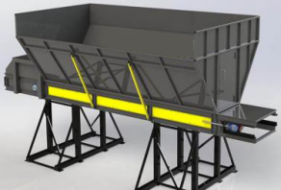
2 | 热风炉 | 供热系数：180万大卡  外形尺寸：4000 x 2000 x 2000 mm | 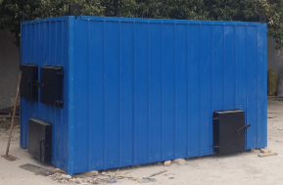
3 | 螺旋上料机 | 电机功率：4 - 4 kw  外形尺寸：7000 x 400 mm | 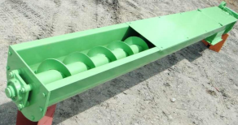
4 | 叠层烘干机 | 电机功率：4 - 11 kw  外形尺寸：12000 x1850 x 2150 mm | 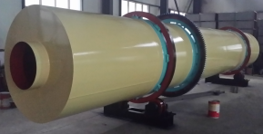
5 | 旋风集料器 | 处理风量：19500 m³/min  外形尺寸：1800 x 4500 mm | 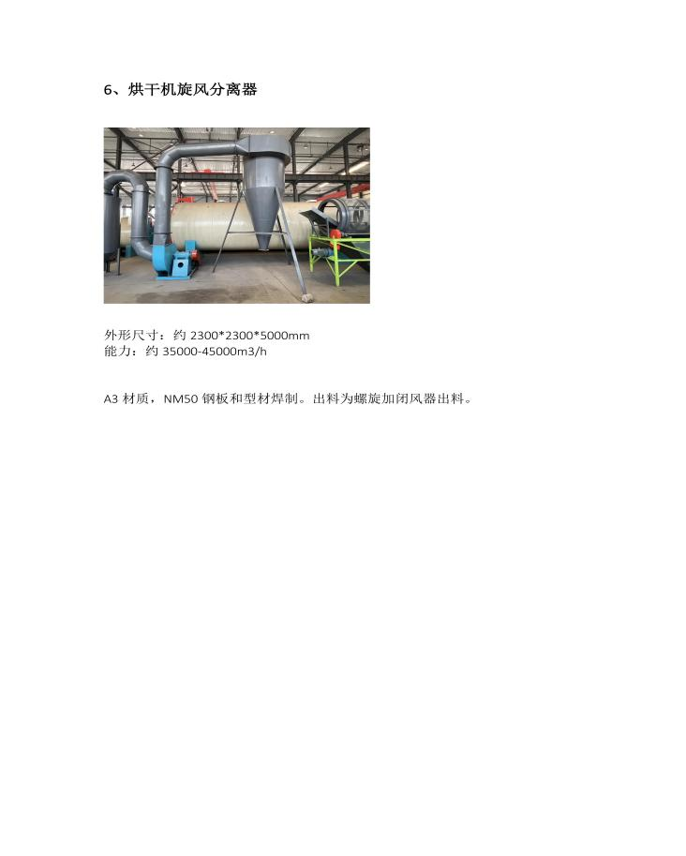
6 | 带式输送机 | 电机功率：4 - 4 kw  外形尺寸：11500 x 750 x 550 mm | 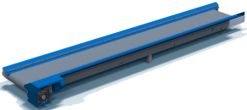
7 | 倾角输送机 | 电机功率：4 - 4 kw  外形尺寸：11500 x 650 x 550 mm | 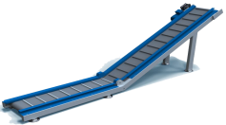
8 | 环模颗粒机 | 电机功率：4 - 132 kw  外形尺寸：2600 x 1150 x 1450 mm | 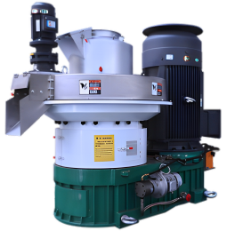
9 | 成品仓 | 规格型号：V= 25  料仓容积：25 m³  外形尺寸：3 x 3 x 4 m | 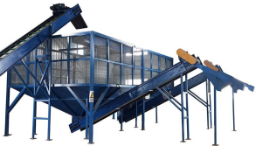
10 | 包装机 | 电机功率：4 - 2 kw  外形尺寸：3000 x 1500 x 2350 mm | 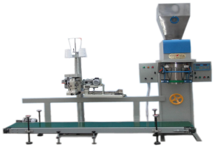
11 | 以上设备要求采用国标Q235钢板制作，叶片采用耐磨钢，减速机采用品牌厂家，电机采用国标铜芯线品牌电机，皮带采用优质橡胶品牌厂家，电器采用品牌电器。

采购数量
序号 | 产品名称 | 数量 | 备注
1 | 木片喂料机 | 1套 | 定制
2 | 热风炉 | 1套 | 定制
3 | 螺旋上料机 | 1套 | 定制
4 | 叠层烘干机 | 1套 | 定制
5 | 旋风集料器 | 1套 | 定制
6 | 风机 | 1套 | 定制
7 | 管道 | 1套 | 定制
8 | 水幕除尘器 | 1套 | 定制
9 | 带式输送机 | 1套 | 定制
10 | 螺旋上料机 | 1套 | 定制
11 | 环模颗粒机 | 1套 | 定制
12 | 倾角输送机 | 1套 | 定制
13 | 成品仓 | 1套 | 定制
14 | 仓底出料输送机 | 1套 | 定制
15 | 包装机 | 1套 | 定制
16 | 电气控制柜 | 2套 | 定制

